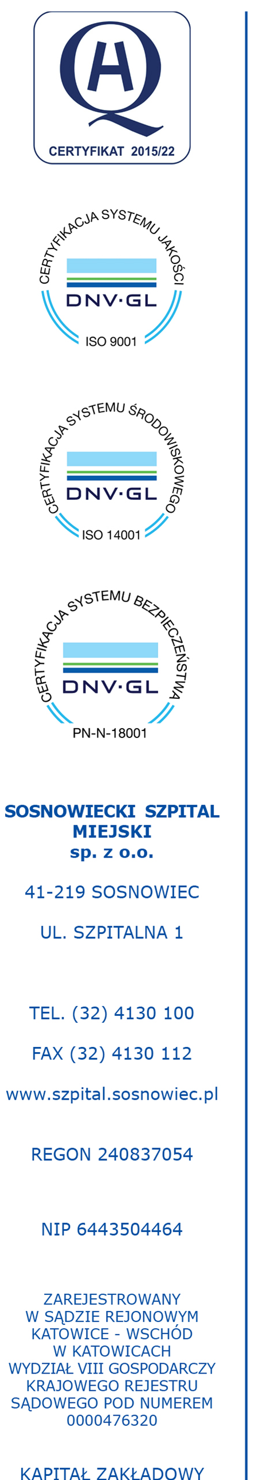
Załącznik nr 1 ………………………….
(pieczęć firmowa )
Formularz oferty

Nazwa Oferenta: .......................................................................................................…………………..

Adres: ......................................................................................................................…………………..
Regon: ...................................................…...... NIP: ......................................……………………….
telefon:............................................……...fax: ............................................………………………….

e–mail.............................................................................................................………………………….

W odpowiedzi na zaproszenie do złożenia oferty na „remont fragmentu kanalizacji na terenie czynnego obiektu szpitalnego przy ul. Szpitalnej 1” oferuję wykonanie przedmiotu zamówienia na warunkach określonych w zaproszeniu w łącznej kwocie:

netto……. …………………...słownie…………………..………………….….…………………

podatek VAT………...………...słownie…………………………………………………………...

brutto…………………….....słownie…………………….………………………………………..

Oświadczamy, że:
1.Zobowiązujemy się do realizacji przedmiotu zamówienia w terminach wskazanych w zaproszeniu we wskazanej lokalizacji przy ul. Szpitalnej 1.
2.Oświadczamy, że zapoznaliśmy się z zaproszeniem oraz jego załącznikiem i nie wnosimy zastrzeżeń oraz przyjmujemy warunki w nim zawarte.
3.Oświadczamy, że uważamy się za związanych niniejszą ofertą na czas wskazany w zaproszeniu tj. przez okres 60 dni, licząc od terminu składania ofert.
4. W przypadku wybrania naszej oferty, zobowiązujemy się do zawarcia umowy, której wzór stanowi załącznik do zaproszenia w miejscu i terminie wskazanym przez Zamawiającego.

Data: .............................. ..............................................................
(podpis i pieczątka osoby upoważnionej
73 847 00,00 zł

